院系 |  | 课程名称 | 日期
创新创业学院 |  | 竞技机器人实践 | 2026年7月4日
姓名 |  | 学号 | 班级
张嘉玮 |  | U202342971 | 科创23
实验名称 | Ubuntu 22.04 + ROS2 Humble 安装+通信机制实验
实验目的（请用一段话简要说明）
说明：本机已经安装 Ubuntu 22.04 与 ROS2 Humble，本实验基于该已有配置完成工作空间创建、功能包编写、接口定义、编译与通信运行验证。
本实验旨在掌握 ROS2 Humble 环境下工作空间与功能包的组织方式，理解 Topic、Service、Action 三种通信机制的使用场景和实现流程，并通过自定义消息、服务和动作接口完成可编译、可运行的通信示例。通过本实验，可以进一步理解机器人软件模块化设计、节点协作和接口约定在竞技机器人系统开发中的作用。
实验内容、步骤、现象（根据实验指导书，记录操作过程）
1. 实验环境检查
在 Ubuntu 22.04 终端中执行 which ros2、which colcon 等命令，确认系统已安装 ROS2 Humble 与 colcon 构建工具。实验过程中使用 source /opt/ros/humble/setup.bash 加载 ROS2 环境。
2. 建立工作空间与功能包
创建工作空间 zhang_ros_ws，在 src 目录下建立功能包 zhang_pkg。功能包采用 ament_cmake 构建方式，目录中包含 msg、srv、action、scripts、launch、run_logs 和 report_assets 等内容。
3. 编写自定义接口
编写 StudentInfo.msg，字段包含 name、student_id、major、score、stamp；编写 AddTwoInts.srv，请求为两个整数 a、b，响应为 sum；编写 CountUntil.action，目标为 target_number 和 period，反馈为 current_number 和 progress，结果为 success 和 final_number。
4. 配置功能包依赖
在 package.xml 中声明 ament_cmake、rclpy、std_msgs、builtin_interfaces、rosidl_default_generators、rosidl_default_runtime 等依赖；在 CMakeLists.txt 中使用 rosidl_generate_interfaces 生成自定义接口，并安装 Python 节点脚本。
5. Topic 通信实验
student_publisher.py 每秒向 student_info 话题发布一次 StudentInfo 消息，内容包含姓名张嘉玮、学号 U202342971 对应数字 202342971、专业 Robotics 和成绩 95.0。student_subscriber.py 订阅该话题并打印接收结果。运行现象表明订阅节点连续接收到发布节点发送的数据，Topic 通信正常。
6. Service 通信实验
add_two_ints_server.py 创建 /add_two_ints 服务，收到两个整数后返回求和结果；add_two_ints_client.py 调用该服务。运行 ros2 run zhang_pkg add_two_ints_client.py 12 30 后，客户端输出 12 + 30 = 42，服务端同步记录 request: 12 + 30 = 42，说明 Service 请求响应通信正常。
7. Action 通信实验
count_until_action_server.py 创建 /count_until 动作服务器，根据目标数逐步计数并发布反馈；count_until_action_client.py 发送目标并接收反馈。运行 target=5、period=0.20s 后，客户端依次收到 20%、40%、60%、80%、100% 的反馈，并最终返回 success=True、final_number=5，说明 Action 通信正常。
8. 编译与运行结果
执行 colcon build --packages-select zhang_pkg 后，终端显示 Summary: 1 package finished。随后加载 install/setup.bash 并运行 Topic、Service、Action 示例，均得到预期输出。构建过程中的 CMake dev warning 属于 ROS2 Humble 相关 CMake 模块的兼容提示，不影响本实验程序编译和运行。
9. GitHub 仓库
实验代码与报告已上传至 GitHub 仓库：https://github.com/vosslaflamme294-ui/ros2-humble-communication-homework
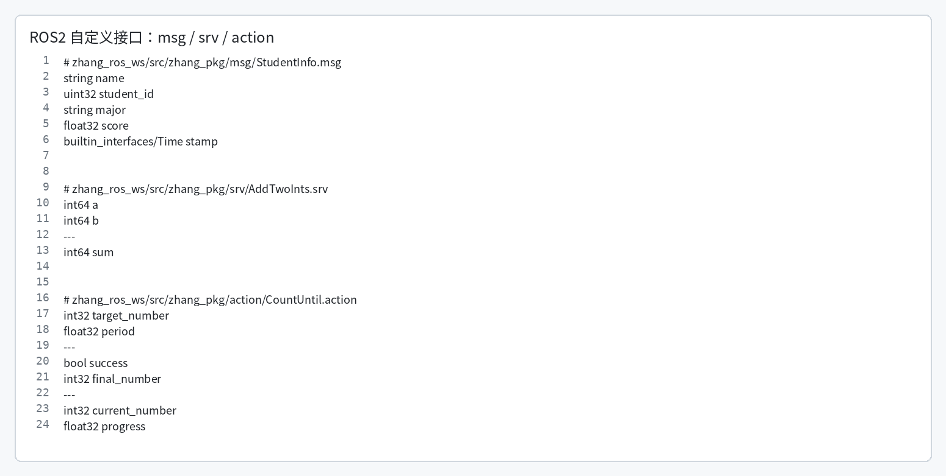
图1 ROS2 自定义 msg / srv / action 接口
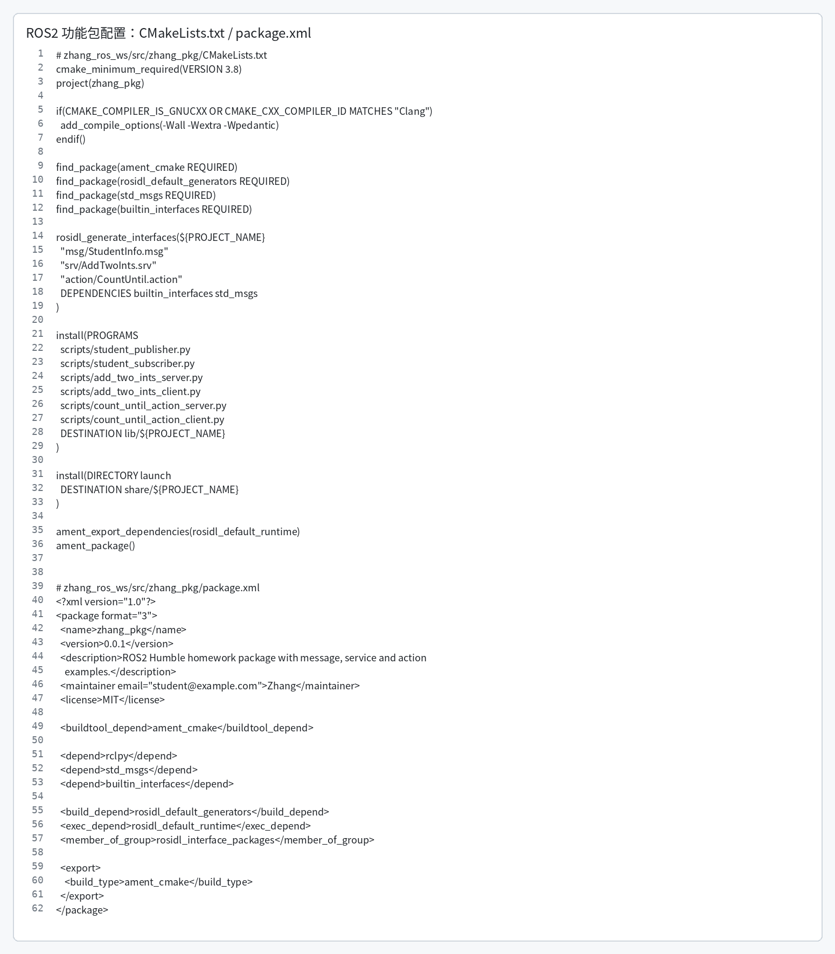
图2 zhang_pkg 功能包配置文件
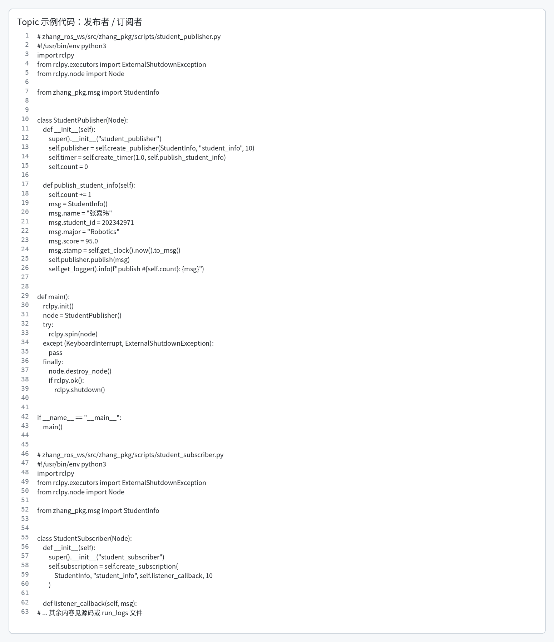
图3 Topic 发布与订阅示例代码
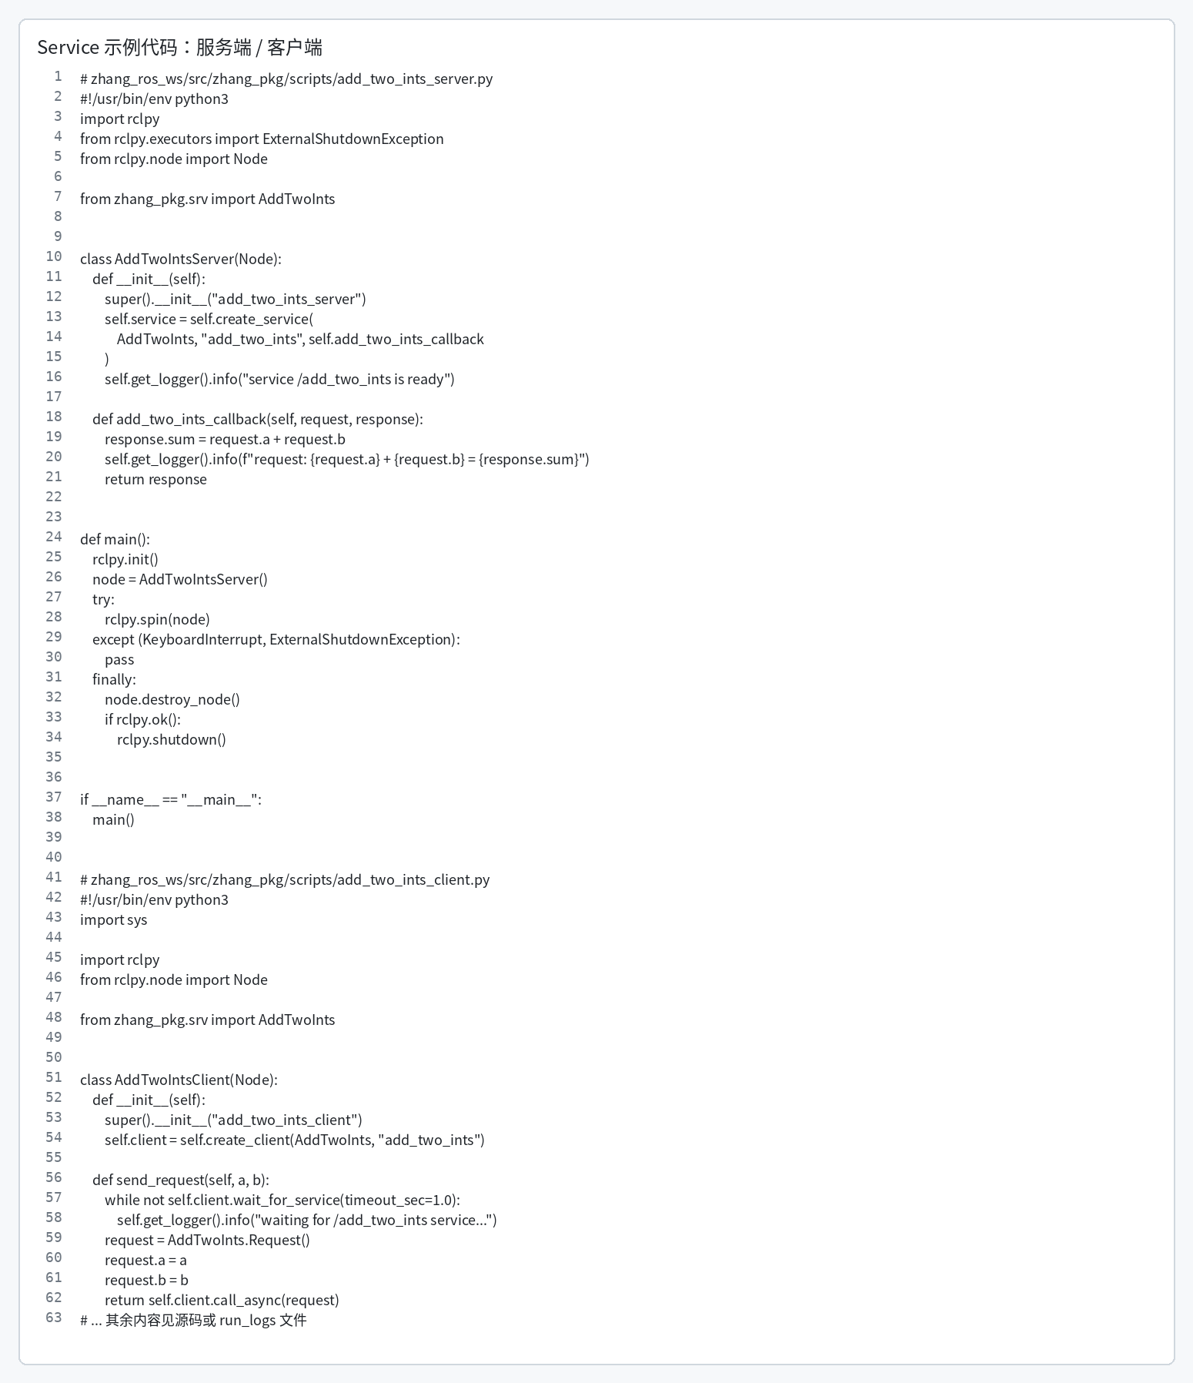
图4 Service 服务端与客户端示例代码
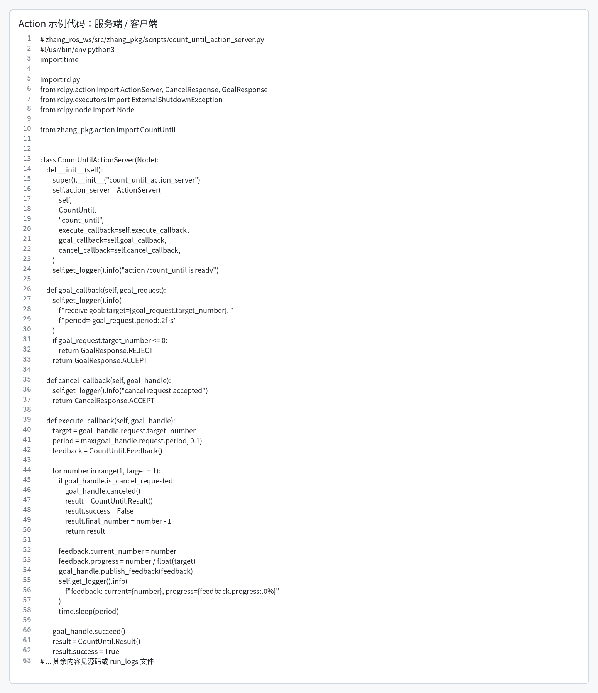
图5 Action 服务端与客户端示例代码
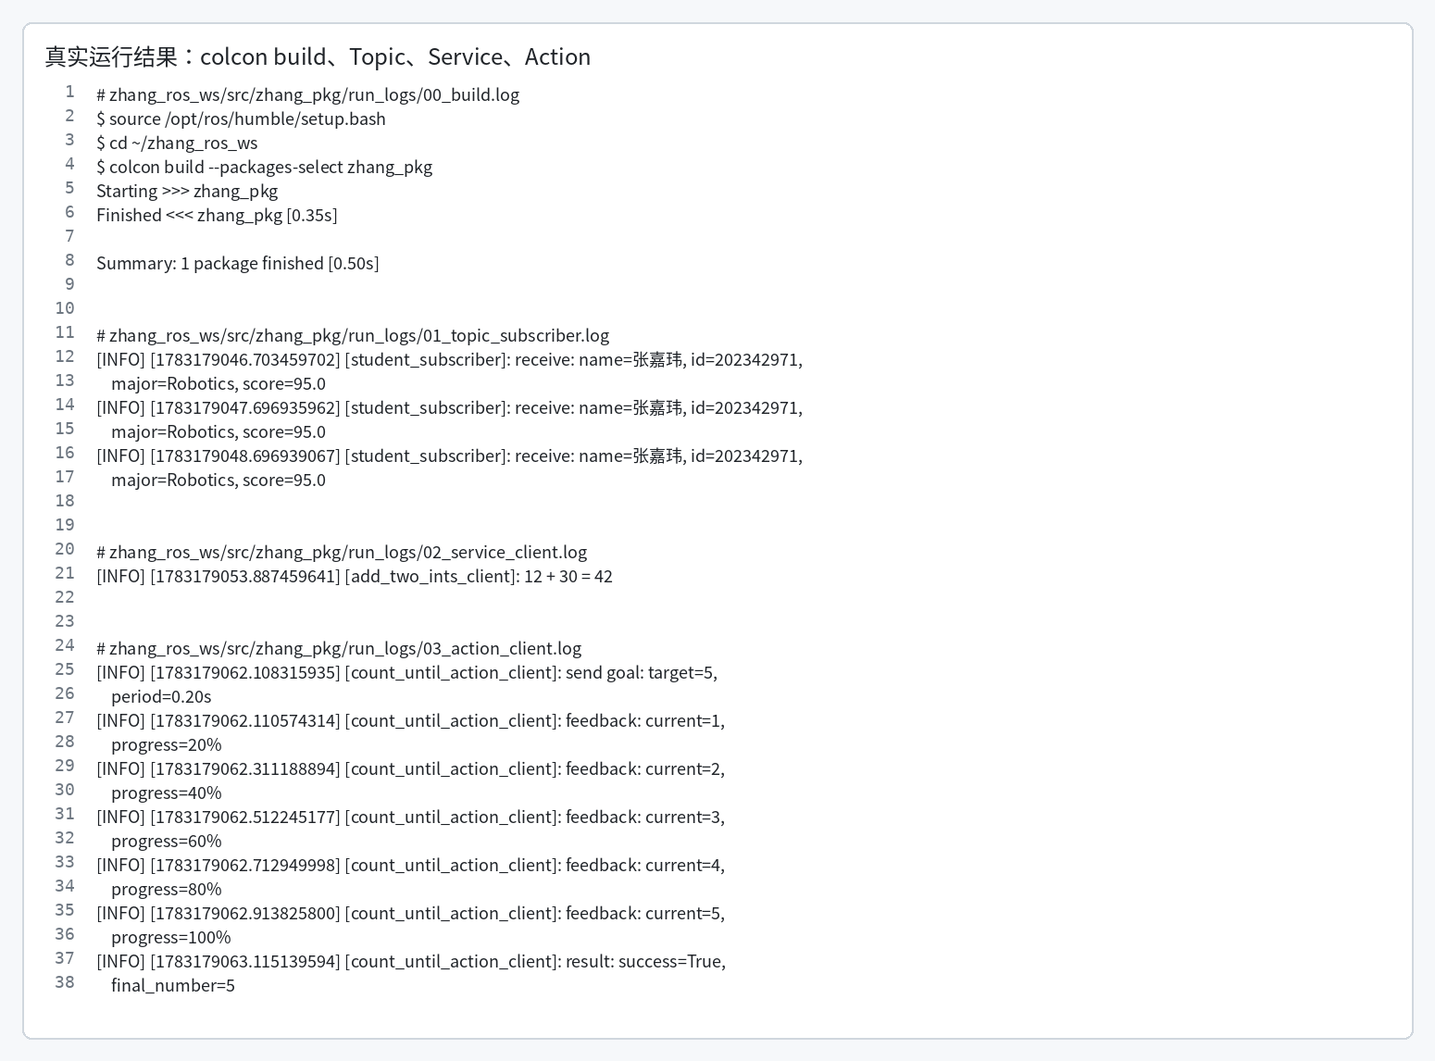
图6 ROS2 Humble 真实编译与运行日志
实验心得
通过本次实验，我进一步熟悉了 ROS2 Humble 的工程组织方式和通信程序开发流程。ROS2 工作空间通过 colcon 构建，功能包通过 package.xml 和 CMakeLists.txt 管理依赖、生成接口并安装节点。相比单纯阅读教程，实际完成自定义 msg、srv、action 并运行通信节点后，更能理解接口定义在机器人系统模块化开发中的重要性。
Topic、Service 和 Action 分别适用于不同的机器人任务场景。Topic 适合连续数据流，Service 适合短时请求响应，Action 适合需要执行过程反馈和最终结果的长任务。竞技机器人系统通常需要同时使用这些机制，例如传感器数据发布、控制参数查询、导航或动作执行反馈等。本实验为后续开发更加复杂的机器人控制与感知模块打下了基础。
原理探究
ROS2 的通信机制以节点、话题、服务、动作和底层 DDS 中间件为核心。节点是独立运行的功能单元，多个节点通过标准接口交换数据。ROS2 基于 DDS 实现去中心化发现与通信，节点启动后可以自动发现同一网络中的发布者、订阅者、服务端、客户端和动作端。
Topic 是发布/订阅模型。发布者向话题写入消息，订阅者订阅同一话题后接收消息。发布者和订阅者只需约定相同的话题名、消息类型和 QoS 策略，不需要直接调用对方，因此适合传感器数据、机器人状态、速度指令等连续数据流。
Service 是请求/响应模型。客户端发送请求，服务端处理后返回响应，适合短时、确定、同步语义较强的任务，例如参数查询、状态复位、简单计算和模式切换等。
Action 是面向长时间任务的通信抽象，由目标、反馈和结果构成，并支持取消任务。客户端发送 goal，服务端执行过程中持续发布 feedback，完成后返回 result。Action 适合导航到目标点、机械臂轨迹执行、自动充电、复杂动作执行等需要过程反馈的任务。
思考与讨论
一个完整机器人系统通常由机械结构、执行机构、传感器、控制系统、电源系统、通信系统和软件系统组成。机械结构包括机架、关节、轮腿、连杆和外壳；执行机构包括电机、舵机、液压或气动装置；传感器包括摄像头、激光雷达、IMU、编码器、力传感器等；控制系统根据任务目标和传感器数据计算控制指令；电源系统为整机提供能量；通信系统负责模块间以及机器人与外部设备之间的数据交换；软件系统负责感知、定位、建图、规划、控制和人机交互。
从 ROS2 角度看，机器人系统可以抽象为多个节点组成的分布式网络。传感器驱动节点发布原始数据，感知节点处理环境信息，定位建图节点估计位姿，规划节点生成运动目标，控制节点输出执行指令，显示和交互节点提供调试界面。Topic、Service 和 Action 让这些节点以清晰接口协同工作，从而降低复杂机器人系统的开发和调试难度。

